Warszawa, 25 października 2021 r.

WRĘCZONO NAGRODY BOHATERONY 2021 IM. POWSTAŃCÓW WARSZAWSKICH. POZNAJ LAUREATÓW!

Znamy zwycięzców III edycji Nagrody BohaterONy 2021 im. Powstańców Warszawskich – statuetki przyznane zostały za projekty promujące historię Polski XX wieku, realizowane w 2020 i 2021 roku. Decyzją Kapituły Nagrody i internautów wyróżniono 28 osób, firm, instytucji i organizacji w 7 kategoriach: dziennikarz, firma, instytucja, nauczyciel, osoba publiczna, organizacja non profit i pasjonat. Organizatorzy przyznali również Nagrodę Specjalną – jako wyraz uznania zasług za działalność naukową, publicystyczną oraz filmową - otrzymał prof. nadzw. dr hab. Zbigniew Wawer, dyrektor Muzeum Łazienki Królewskie w Warszawie.

Nagroda BohaterONy 2021 im. Powstańców Warszawskich została ustanowiona przez organizatorów kampanii BohaterON w celu wyróżnienia tych, których aktywność w szczególny sposób promowała wiedzę o historii Polski z lat 1918–1989 oraz edukację historyczno-patriotyczną. Nagrody przyznano już po raz trzeci.

- Naszym obowiązkiem jest dbać o to, by nikt nigdy nie zapomniał o heroicznej postawie i moralnej sile bohaterów powstańczej Warszawy. Bo w tym tkwi istota polskości, bez której nie możemy przetrwać jako wspólnota polityczna oraz kulturowa. Jest mi niezmiernie miło, że o pamięć tę dba nie tylko – w sposób instytucjonalny – państwo polskie. Akcja „BohaterON – włącz historię!” to wspaniały przykład oddolnych działań, które połączyły pokolenia i dowód na to, że spuścizna Powstańców Warszawskich to dziedzictwo inspirujące do poszukiwania prawdy i odkrywania patriotyzmu. To szczególnie ważne dla ludzi młodych, wyjątkowo mocno potrzebujących w obecnych czasach drogowskazów i auto- rytetów. Dzięki akcjom takim jak „BohaterON – włącz historię!” pamięć o Bohaterach pozostaje żywa i przekłada się na postawy prospołeczne i patriotyczne. Z radością obserwuję, jak pięknie inicjatywa ta z roku na rok się rozwija, jak się rozrasta, jak obejmuje swoim zasięgiem kolejne środowiska i pokolenia.– mówił podczas wydarzenia prof. Piotr Gliński, Wiceprezes Rady Ministrów, Minister Kultury, Dziedzictwa Narodowego i Sportu, Przewodniczący Kapituły Nagrody BohaterONy im. Powstańców Warszawskich.

Spośród zgłoszeń Komitet Organizacyjny Nagrody wybrał po pięciu nominowanych w siedmiu kategoriach: dziennikarz, firma, instytucja, nauczyciel, organizacja non-profit, osoba publiczna i pasjonat. O tym, kto zostanie laureatem Złotych, Srebrnych i Brązowych BohaterONów, zdecydowała Kapituła Nagrody pod przewodnictwem prof. Piotra Glińskiego, Wiceprezesa Rady Ministrów, Ministra Kultury, Dziedzictwa Narodowego i Sportu. W Kapitule zasiadają: Powstańcy Warszawscy, przedstawiciele polskiego rządu, historycy, osoby publiczne, oraz ambasadorzy kampanii BohaterON – włącz historię!. Ponadto, na podstawie wyników głosowania internautów w każdej kategorii przyznano Złotego BohaterONa Publiczności.

- Każdy kolejny rok realizacji kampanii BohaterON utwierdza nas w przekonaniu jak ważne, ciekawe i wieloaspektowe może być opowiadanie historii Polski, a także budowanie oraz wzmacnianie naszej tożsamości narodowej. Ocalanie od zapomnienia pięknej, ale zarazem trudnej historii Polski i przede wszystkich jej bohaterów to nasza wspólna misja i powinność. Działania podejmowane przez laureatów Nagrody BohaterONy 2021 niech będą dla nas wszystkich inspiracją – mówi Agnieszka Łesiuk-Krajewska, pomysłodawczyni Nagrody i organizatorka projektu BohaterON – włącz historię!.

LAUREACI NAGRODY BOHATERONY 2021 IM. POWSTAŃCÓW WARSZAWSKICH

KATEGORIA „INSTYTUCJA”:

Złoty BohaterON: Narodowe Centrum Kultury
Srebrny BohaterON: Wytwórnia Filmów Dokumentalnych i Fabularnych
Brązowy BohaterON: Biuro Programu ,,Niepodległa”
Złoty BohaterON Publiczności: Wytwórnia Filmów Dokumentalnych i Fabularnych
KATEGORIA „ORGANIZACJA NON-PROFIT”:

Złoty BohaterON: Stowarzyszenie Monopol Warszawski - Dom Wsparcia dla Powstańców Warszawskich
Srebrny BohaterON: Fundacja Ośrodka Karta
Brązowy BohaterON: Stowarzyszenie Grupa Rekonstrukcji Historycznej GRYF
Złoty BohaterON Publiczności: Stowarzyszenie Monopol Warszawski - Dom Wsparcia dla Powstańców Warszawskich
KATEGORIA „FIRMA”:

Złoty BohaterON: Good Games
Srebrny BohaterON: Galapagos Films
Brązowy BohaterON: PL.2012+
Złoty BohaterON Publiczności: Good Games
KATEGORIA „NAUCZYCIEL”:

Złoty BohaterON: Patrycja Michalik, Szkoła Podstawowa nr 2 im. k. S. Wyszyńskiego Prymasa Tysiąclecia w Nakle nad Notecią
Srebrny BohaterON: Tomasz Banaszkiewicz, Zespół Szkół Plastycznych im. C.K. Norwida w Lublinie
Brązowy BohaterON: Szymon Wiśniewski, Zespół Szkół nr 2 w Golubiu-Dobrzyniu
Złoty BohaterON Publiczności: Patrycja Michalik, Szkoła Podstawowa nr 2 im. k. S. Wyszyńskiego Prymasa Tysiąclecia w Nakle nad Notecią
KATEGORIA „OSOBA PUBLICZNA”:

Złoty BohaterON: Maria Stachurska
Srebrny BohaterON: Ida Nowakowska-Herndon
Brązowy BohaterON: Małgorzata Czerwińska-Buczek
Złoty BohaterON Publiczności: Ida Nowakowska-Herndon
KATEGORIA „DZIENNIKARZ”:

Złoty BohaterON: Redakcja portalu dzieje.pl
Srebrny BohaterON: Tomasz Grzywaczewski
Brązowy BohaterON: Redakcja Tygodnika Solidarność
Złoty BohaterON Publiczności: Tomasz Grzywaczewski
KATEGORIA „PASJONAT”:

Złoty BohaterON: Dorota Bartoszewicz
Srebrny BohaterON: Warszawska Orkiestra Sentymentalna
Brązowy BohaterON: Andrzej Matowski (II Wojna Światowa w Kolorze)
Złoty BohaterON Publiczności: Dorota Bartoszewicz

NAGRODA SPECJALNA BOHATERONY 2021 IM. POWSTAŃCÓW WARSZAWSKICH

Komitet Organizacyjny Nagrody postanowił przyznać jeszcze jedno wyróżnienie. Nagrodę Specjalną – Złotego BohaterONa jako wyraz uznania zasług za rzetelne, wnikliwe, ciekawe, a przede wszystkim pełne pasji opowiadanie historii Polski XX wieku w szczególności historii wojskowości, Polskich Sił Zbrojnych na Zachodzie, umundurowania oraz znaków polskich jednostek z okresu II wojny światowej.

Za działalność naukową, publicystyczną oraz filmową realizowaną na najwyższym poziomie, dzięki której kolejne pokolenia mogą poznawać i zrozumieć naszą historię - otrzymał prof. Zbigniew Wawer - dyrektor Muzeum Łazienki Królewskie w Warszawie. Nagrodę Specjalną wręczył prof. Piotr Gliński, Wiceprezes Rady Ministrów, Minister Kultury, Dziedzictwa Narodowego i Sportu.

Tegoroczna edycja Nagrody BohaterONy im. Powstańców Warszawskich była wyjątkowa. Organizatorzy uczcili możliwość spotkania się w większym gronie, zapraszając gości do udziału w niezwykłym widowisku muzycznym ,,Miłość bez jutra’’, które towarzyszyło tegorocznej Gali. Reżyserii podjęła się Halina Przebinda, a wystąpili: Piotr Cyrwus, Bela Komoszyńska, Mela Koteluk, Michał Kowalonek, Julia Marcell, Janusz Radek, Ania Rusowicz, Skubas, Warszawska Orkiestra Sentymentalna, Bartosz Wąsik, Roxie Węgiel, Krzysztof Zalewski, Aga Zaryan. Zaśpiewali oni utwory o miłości, również na podstawie wierszy autorstwa poetów z Powstania Warszawskiego. Aranżacje przygotował Michał Grott, a o oprawę muzyczną zadbał zespół Grott Orkiestra.

Współorganizatorem koncertu było Narodowe Centrum Kultury. Koncert dofinansowano ze środków Ministra Kultury, Dziedzictwa Narodowego i Sportu. Partnerami koncertu byli: Fundacja State of Poland oraz Polskie Radio.

Transmisję wydarzenia można obejrzeć na kanałach FACEBOOK oraz YOUTUBE kampanii BohaterON i Narodowego Centrum Kultury.

Gala Nagrody BohaterONy 2021 im. Powstańców Warszawskich została objęta Patronatem Narodowym Prezydenta Rzeczypospolitej Polskiej Andrzeja Dudy w Stulecie Odzyskania Niepodległości.

Do Kapituły Nagrody BohaterONy 2021 im. Powstańców Warszawskich przystąpili: Maria Mordasewicz, sanitariuszka w Powstaniu Warszawskim; Janusz Gołuchowski, strzelec w Powstaniu Warszawskim; Stanisław Wołczaski, łącznik w Powstaniu Warszawskim;prof. Piotr Gliński, Przewodniczący Kapituły Nagrody, Wiceprezes Rady Ministrów, Minister Kultury, Dziedzictwa Narodowego i Sportu; Jacek Sasin, Wiceprezes Rady Ministrów, Minister Aktywów Państwowych; Przemysław Czarnek, Minister Edukacji i Nauki; Jan Józef Kasprzyk, Szef Urzędu ds. Kombatantów i Osób Represjonowanych; Karol Nawrocki, Prezes Instytutu Pamięci Narodowej; Piotr Legutko, Dyrektor TVP Historia; Agnieszka Kamińska, Prezes Zarządu Polskiego Radia; Karol Żbikowski, Prezes Zarządu Platige Image; Ewa Brzózka, Prezes Zarządu DOBRO Studio; Anna Jakubowski, Prezes Zarządu Life Institute; Jan Edmund Kowalski, Dyrektor Biura Programu „Niepodległa”; Rafał Wiśniewski, Dyrektor Narodowego Centrum Kultury; Wojciech Kaczmarczyk, Dyrektor Narodowego Instytutu Wolności; Wojciech Roszkowski, autor publikacji o historii Polski XX i XXI wieku, profesor nauk humanistycznych; Andrzej Nowak, historyk; Tomasz Okoń, pomysłodawca i autor programu "Historia bez cenzury"; Olga Bołądź, aktorka, ambasadorka kampanii BohaterON – włącz historię!; Karolina Gorczyca, aktorka, ambasadorka kampanii BohaterON – włącz historię!; Małgorzata Kożuchowska, aktorka, ambasadorka kampanii BohaterON – włącz historię!; Magdalena Różczka, aktorka, ambasadorka kampanii BohaterON – włącz historię!; Agnieszka Więdłocha, aktorka, ambasadorka kampanii BohaterON – włącz historię!; Antoni Pawlicki, aktor, ambasador kampanii BohaterON – włącz historię!; Michał Czernecki, aktor, ambasador kampanii BohaterON – włącz historię!; Maciej Zakościelny, aktor, ambasador kampanii BohaterON – włącz historię!.
Partnerami Strategicznymi VI edycji kampanii BohaterON – włącz historię! są PKN ORLEN i POLREGIO. Do grona Partnerów należą: Muzeum Powstania Warszawskiego, Muzeum II Wojny Światowej, Instytut Pamięci Narodowej, Narodowe Centrum Kultury, Ministerstwo Kultury, Dziedzictwa Narodowego i Sportu, Narodowy Instytut Wolności,
Fundacja PZU, Totalizator Sportowy – właściciel marki LOTTO, Polskie Line Lotnicze LOT, PGE Polska Grupa Energetyczna, PGNiG, Fundacja PKO, BGK, Platige Image, DOBRO, Polskie Radio, Telewizja Polska S.A., Ministerstwo Obrony Narodowej, Wojsko Polskie, Instytut Dziedzictwa Myśli Narodowej, Fundusz Patriotyczny.

Zgodę na udział w Komitecie Honorowym przedsięwzięcia wyrazili: Mateusz Morawiecki, Prezes Rady Ministrów; Elżbieta Witek, Marszałek Sejmu; prof. Tomasz Grodzki, Marszałek Sejmu; Piotr Gliński, Wiceprezes Rady Ministrów, Minister Kultury, Dziedzictwa Narodowego i Sportu; Jacek Sasin, Wiceprezes Rady Ministrów, Minister Aktywów Państwowych; Przemysław Czarnek, Minister Edukacji i Nauki; Mariusz Błaszczak, Minister Obrony Narodowej; Pan Zbigniew Rau, Minister Spraw Zagranicznych; Marlena Maląg, Minister Rodziny i Polityki Społecznej; Jan Józef Kasprzyk, Szef Urzędu ds. Kombatantów i Osób Represjonowanych; dr Paweł Pietrzyk, Naczelny Dyrektor Archiwów Państwowych; Pan Mariusz Olczak, Dyrektor Archiwum Akt Nowych; Pan Piotr Krawczyk, Szef Agencji Wywiadu; Pan Jan Ołdakowski, Dyrektor Muzeum Powstania Warszawskiego; dr hab. Grzegorz Berendt, Dyrektor Muzeum II Wojny Światowej; Pan Robert Kostro, Dyrektor Muzeum Historii Polski; Pan Paweł Żurkowski, Dyrektor Muzeum Wojska Polskiego; Paweł Pawłowski, Dyrektor Muzeum Sił Powietrznych w Dęblinie; Teresa Stanek, Prezes Światowego Związku Żołnierzy Armii Krajowej.

Więcej informacji o kampanii jest dostępnych na stronie: www.BohaterON.pl

oraz w mediach społecznościowych:
YOUTUBE: www.youtube.com/channel/BohaterON
FB: www.facebook.com/BohaterON
INSTAGRAM: www.instagram.com/bohateron/
TT: twitter.com/bohateron

Link do materiałów prasowych: https://tiny.pl/7fkwc

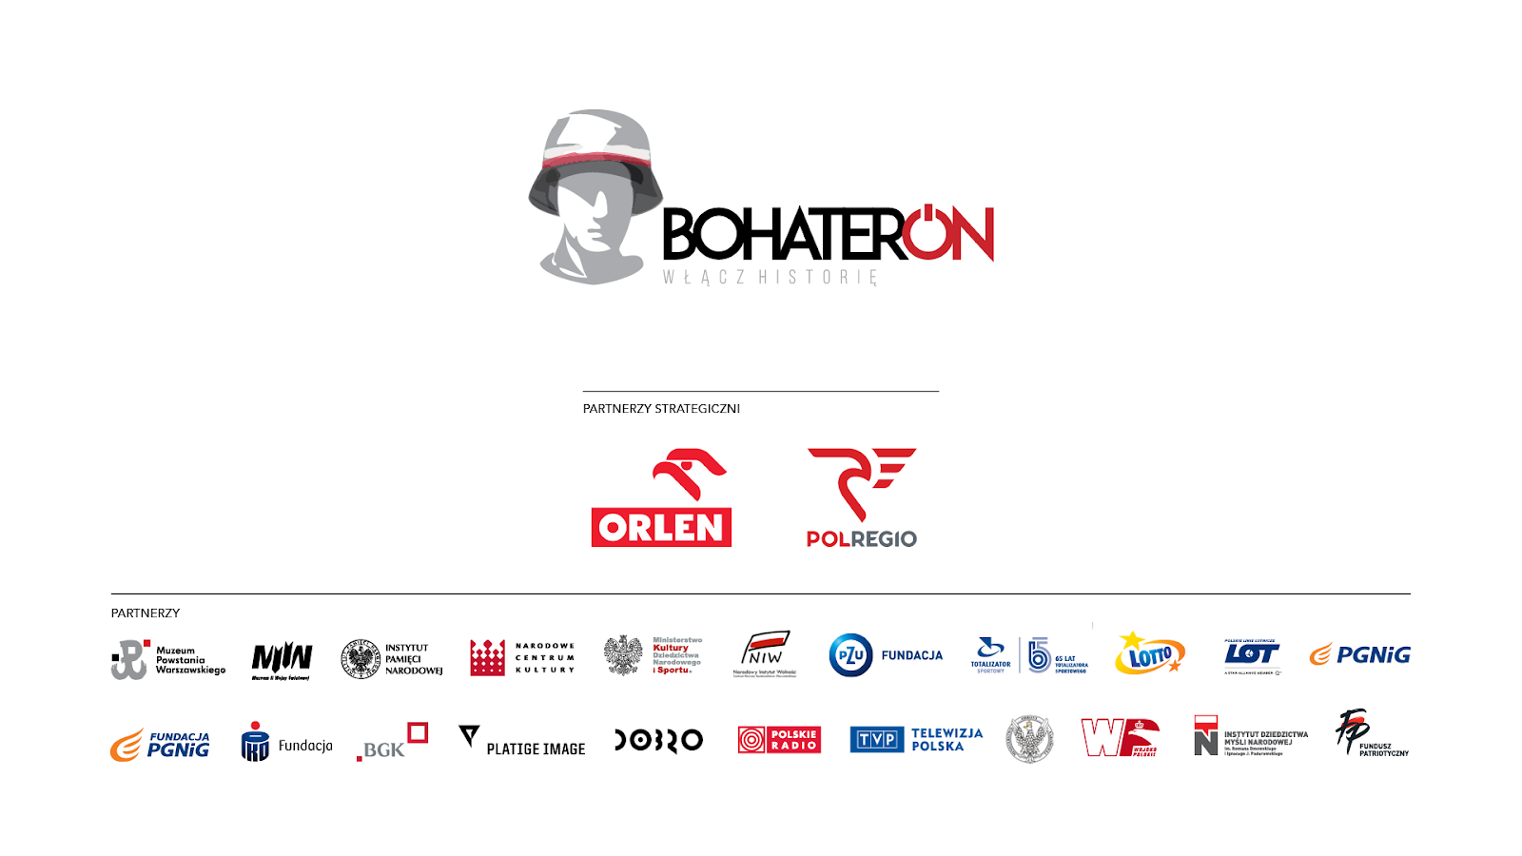

Kontakt dla mediów:
Agnieszka Przepiórska-Kotkowska
e-mail: agnieszkapk@bohateron.pl
tel. 605 898 655

